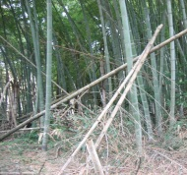

〈日時〉 平成２６年１２月１３日（土） ９：３０～１１：３０
〈場所〉 金沢森林組合本所 （金沢市永安町７７）
〈対象〉 親子（小学生以上） 先着２５人程度
※大人のみの参加もＯＫです
〈費用〉 無料
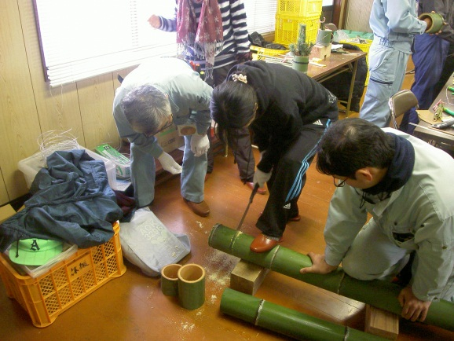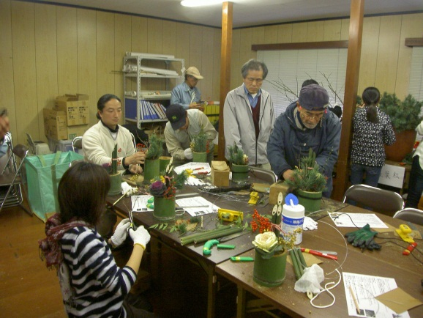

〈竹やぶバスターズ紹介〉
竹は成長力が強いため、森林をおおい、もとの樹木の成長を妨げる原因となります。この活動は、荒廃した竹林の手入れを行い、竹やぶを広葉樹などの恵みある森によみがえさせる事を目的に行っています。
今年の春の活動では、竹林整備とタケノコ掘りで春の味覚を楽しみました。少しずつ整備が進み竹林のめぐみも頂けるようになりました。
今回は整備の際に伐った竹も利用して「ミニ門松」を作ります。

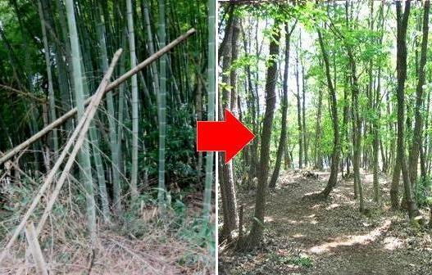

問い合わせ・申込み 金沢市森林再生課
TEL 076-220-2217
FAX 076-222-7291
メール nourin_mori@city.kanazawa.lg.jp
◆汚れてもいい服装でお越しください
◆軍手、タオルをご用意ください
◆道具、材料等は準備してあります
◆森林組合の駐車場をご利用ください
◆当日の連絡先は090-2090-0559です

裏面がFAX申込書になっています

主催 金沢市 運営 金沢市林業振興協議会
あて先 | 金沢市森林再生課  ＦＡＸ 076-222-7291
竹やぶバスターズ② 「ミニ門松作り」 参加申込書

日時 ： 平成２６年１２月１３日（土） ９：３０～１１：３０
場所 ： 金沢森林組合本所 （金沢市永安町７７）
※申込締切 １２月１０日（水）まで
以下の申込事項を記入の上、お申し込みください。
氏名 | 住所 | 電話番号 | 年齢
 | 〒
 | 〒
 | 〒
 | 〒
 | 〒
 | 〒

【金沢森林組合位置図】

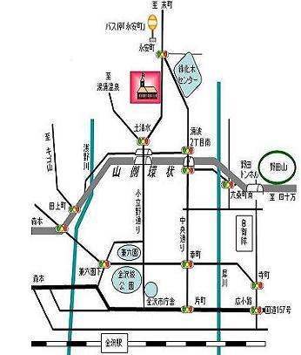
一緒に
門松作ろう!

